Лабораторная работа № 13
Создание проектов с отрисовкой и движением изображений.

Цель работы: получить практические навыки разработки приложений с использованием команд графики, получить практический опыт организации движения фигуры при помощи таймера, передачи информации между программными модулями с использованием свойств.
Вариант 6.
Нарисовать фигуру, которая постепенно растягивается по вертикали, двигаясь вниз, а затем сжимается обратно, двигаясь вверх, в прямом направлении движения у фигуры зелёный цвет, в обратном направлении – голубой цвет. Работа заканчивается нажатием клавиши Esc.
Настройки должны изменять два цвета фигуры (для прямого и для обратного направления движения), направление движения фигуры (либо вверх-вниз, либо вправо-влево), вид фигуры (круг, квадрат или ромб – при растягивании становятся эллипсом, прямоугольником, вытянутым ромбом).
Код Form1.cs
using System;
using System.Drawing;
using System.Windows.Forms;

namespace Lab13
{
public partial class Form1 : Form
{
// Параметры фигуры
private int baseWidth = 50, baseHeight = 50;
private int currentWidth, currentHeight;
private int x = 100, y = 100;
private int step = 5;
private int sizeStep = 2;
private int maxStretch = 150;

// Направление и состояние
private enum Direction { Down, Up, Right, Left };
private Direction currentDirection = Direction.Down;
private bool isStretching = true;

// Цвета и форма
private Color forwardColor = Color.Green;
private Color backwardColor = Color.Cyan;
private int shapeType = 0; // 0-круг, 1-квадрат, 2-ромб
private int moveMode = 0; // 0-вертикаль, 1-горизонталь

// Кисть для рисования
private SolidBrush brush = new SolidBrush(Color.Green);

public Form1()
{
InitializeComponent();
currentWidth = baseWidth;
currentHeight = baseHeight;
this.DoubleBuffered = true;
this.KeyPreview = true;
}

// Свойства для настройки
public int Speed
{
get => 100 - timer1.Interval;
set => timer1.Interval = Math.Max(1, 100 - value);
}

public Color ForwardColor
{
get => forwardColor;
set => forwardColor = value;
}

public Color BackwardColor
{
get => backwardColor;
set => backwardColor = value;
}

public int ShapeType
{
get => shapeType;
set => shapeType = value;
}

public int MoveMode
{
get => moveMode;
set => moveMode = value;
}

private void timer1_Tick(object sender, EventArgs e)
{
// Вертикальный режим (вверх-вниз)
if (moveMode == 0)
{
if (currentDirection == Direction.Down)
{
brush.Color = forwardColor;
y += step;

if (isStretching)
{
currentHeight += sizeStep;
if (currentHeight >= maxStretch) isStretching = false;
}
else
{
currentHeight -= sizeStep;
if (currentHeight <= baseHeight) isStretching = true;
}

if (y + currentHeight >= ClientSize.Height)
currentDirection = Direction.Up;
}
else
{
brush.Color = backwardColor;
y -= step;

if (isStretching)
{
currentHeight += sizeStep;
if (currentHeight >= maxStretch) isStretching = false;
}
else
{
currentHeight -= sizeStep;
if (currentHeight <= baseHeight) isStretching = true;
}

if (y <= 0)
currentDirection = Direction.Down;
}
}
// Горизонтальный режим (влево-вправо)
else
{
if (currentDirection == Direction.Right)
{
brush.Color = forwardColor;
x += step;

if (isStretching)
{
currentWidth += sizeStep;
if (currentWidth >= maxStretch) isStretching = false;
}
else
{
currentWidth -= sizeStep;
if (currentWidth <= baseWidth) isStretching = true;
}

if (x + currentWidth >= ClientSize.Width)
currentDirection = Direction.Left;
}
else
{
brush.Color = backwardColor;
x -= step;

if (isStretching)
{
currentWidth += sizeStep;
if (currentWidth >= maxStretch) isStretching = false;
}
else
{
currentWidth -= sizeStep;
if (currentWidth <= baseWidth) isStretching = true;
}

if (x <= 0)
currentDirection = Direction.Right;
}
}

Invalidate();
}

private void Form1_Paint(object sender, PaintEventArgs e)
{
// Ограничение координат
x = Math.Max(0, Math.Min(x, ClientSize.Width - currentWidth));
y = Math.Max(0, Math.Min(y, ClientSize.Height - currentHeight));

// Рисование фигуры
switch (shapeType)
{
case 0: // Круг/Эллипс
e.Graphics.FillEllipse(brush, x, y, currentWidth, currentHeight);
break;
case 1: // Квадрат/Прямоугольник
e.Graphics.FillRectangle(brush, x, y, currentWidth, currentHeight);
break;
case 2: // Ромб
Point[] diamond = {
new Point(x + currentWidth/2, y),
new Point(x + currentWidth, y + currentHeight/2),
new Point(x + currentWidth/2, y + currentHeight),
new Point(x, y + currentHeight/2)
};
e.Graphics.FillPolygon(brush, diamond);
break;
}
}

private void button1_Click(object sender, EventArgs e)
{
if (timer1.Enabled)
{
timer1.Stop();
button1.Text = "Старт";
}
else
{
timer1.Start();
button1.Text = "Стоп";
}
}

private void button2_Click(object sender, EventArgs e)
{
Form2 settings = new Form2(this);
settings.Show();
}

private void Form1_KeyDown(object sender, KeyEventArgs e)
{
if (e.KeyCode == Keys.Escape)
Close();
}
}
}
Код Form2.cs
using System;
using System.Drawing;
using System.Windows.Forms;

namespace Lab13
{
public partial class Form1 : Form
{
// Параметры фигуры
private int baseWidth = 50, baseHeight = 50;
private int currentWidth, currentHeight;
private int x = 100, y = 100;
private int step = 5;
private int sizeStep = 2;
private int maxStretch = 150;

// Направление и состояние
private enum Direction { Down, Up, Right, Left };
private Direction currentDirection = Direction.Down;
private bool isStretching = true;

// Цвета и форма
private Color forwardColor = Color.Green;
private Color backwardColor = Color.Cyan;
private int shapeType = 0; // 0-круг, 1-квадрат, 2-ромб
private int moveMode = 0; // 0-вертикаль, 1-горизонталь

// Кисть для рисования
private SolidBrush brush = new SolidBrush(Color.Green);

public Form1()
{
InitializeComponent();
currentWidth = baseWidth;
currentHeight = baseHeight;
this.DoubleBuffered = true;
this.KeyPreview = true;
}

// Свойства для настройки
public int Speed
{
get => 100 - timer1.Interval;
set => timer1.Interval = Math.Max(1, 100 - value);
}

public Color ForwardColor
{
get => forwardColor;
set => forwardColor = value;
}

public Color BackwardColor
{
get => backwardColor;
set => backwardColor = value;
}

public int ShapeType
{
get => shapeType;
set => shapeType = value;
}

public int MoveMode
{
get => moveMode;
set => moveMode = value;
}

private void timer1_Tick(object sender, EventArgs e)
{
// Вертикальный режим (вверх-вниз)
if (moveMode == 0)
{
if (currentDirection == Direction.Down)
{
brush.Color = forwardColor;
y += step;

if (isStretching)
{
currentHeight += sizeStep;
if (currentHeight >= maxStretch) isStretching = false;
}
else
{
currentHeight -= sizeStep;
if (currentHeight <= baseHeight) isStretching = true;
}

if (y + currentHeight >= ClientSize.Height)
currentDirection = Direction.Up;
}
else
{
brush.Color = backwardColor;
y -= step;

if (isStretching)
{
currentHeight += sizeStep;
if (currentHeight >= maxStretch) isStretching = false;
}
else
{
currentHeight -= sizeStep;
if (currentHeight <= baseHeight) isStretching = true;
}

if (y <= 0)
currentDirection = Direction.Down;
}
}
// Горизонтальный режим (влево-вправо)
else
{
if (currentDirection == Direction.Right)
{
brush.Color = forwardColor;
x += step;

if (isStretching)
{
currentWidth += sizeStep;
if (currentWidth >= maxStretch) isStretching = false;
}
else
{
currentWidth -= sizeStep;
if (currentWidth <= baseWidth) isStretching = true;
}

if (x + currentWidth >= ClientSize.Width)
currentDirection = Direction.Left;
}
else
{
brush.Color = backwardColor;
x -= step;

if (isStretching)
{
currentWidth += sizeStep;
if (currentWidth >= maxStretch) isStretching = false;
}
else
{
currentWidth -= sizeStep;
if (currentWidth <= baseWidth) isStretching = true;
}

if (x <= 0)
currentDirection = Direction.Right;
}
}

Invalidate();
}

private void Form1_Paint(object sender, PaintEventArgs e)
{
// Ограничение координат
x = Math.Max(0, Math.Min(x, ClientSize.Width - currentWidth));
y = Math.Max(0, Math.Min(y, ClientSize.Height - currentHeight));

// Рисование фигуры
switch (shapeType)
{
case 0: // Круг/Эллипс
e.Graphics.FillEllipse(brush, x, y, currentWidth, currentHeight);
break;
case 1: // Квадрат/Прямоугольник
e.Graphics.FillRectangle(brush, x, y, currentWidth, currentHeight);
break;
case 2: // Ромб
Point[] diamond = {
new Point(x + currentWidth/2, y),
new Point(x + currentWidth, y + currentHeight/2),
new Point(x + currentWidth/2, y + currentHeight),
new Point(x, y + currentHeight/2)
};
e.Graphics.FillPolygon(brush, diamond);
break;
}
}

private void button1_Click(object sender, EventArgs e)
{
if (timer1.Enabled)
{
timer1.Stop();
button1.Text = "Старт";
}
else
{
timer1.Start();
button1.Text = "Стоп";
}
}

private void button2_Click(object sender, EventArgs e)
{
Form2 settings = new Form2(this);
settings.Show();
}

private void Form1_KeyDown(object sender, KeyEventArgs e)
{
if (e.KeyCode == Keys.Escape)
Close();
}
}
}
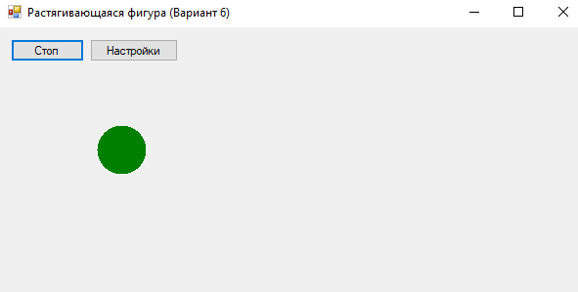
Рисунок 1 - Стандартный вид формы
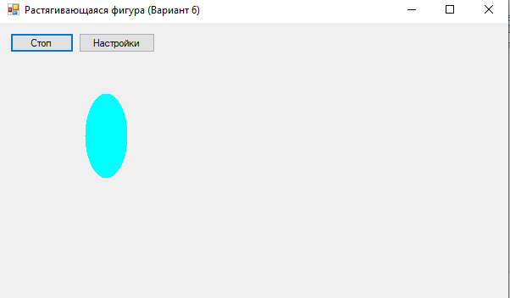
Рисунок 2 - Вытягивание
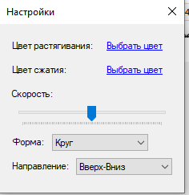
Рисунок 3 - Форма настроек
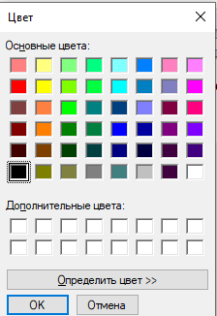
Рисунок 4 - Изменение цвета растыжения
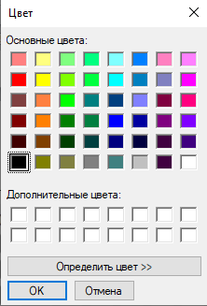
Рисунок 5 - Изменение цвета сжатия
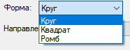
Рисунок 6 - Изменение формы объекта
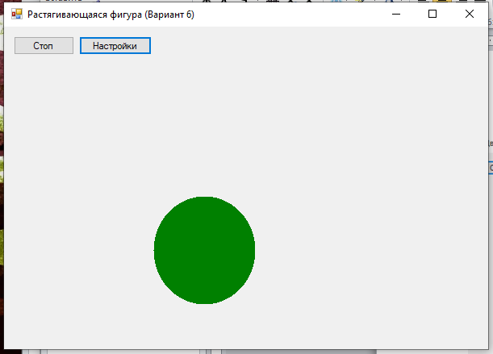
Рисунок 7 - Фигура движется (влево, вправо)
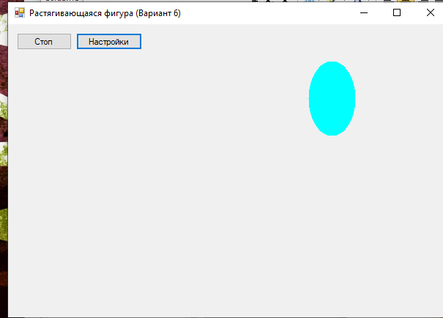
Рисунок 8 - Фигура движется (вверх, вниз)

